Ohmův zákon

Ohmův zákon: Elektrický proud v kovovém vodiči je při stálém odporu přímo úměrný napětí na koncích vodiče.
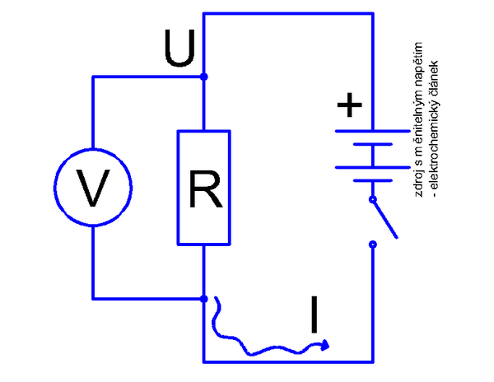
Je-li napětí na koncích vodiče stálé, je proud nepřímo úměrný odporu vodiče.

Ohmův zákon (podle svého objevitele Georga Ohma) vyjadřuje vztah mezi napětím, proudem a odporem.

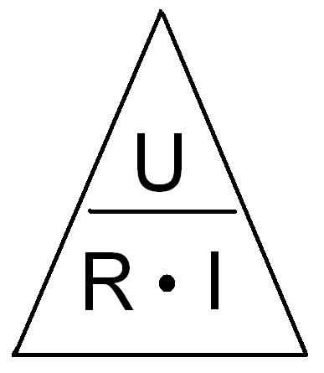

I – elektrický proud ( A )
U – elektrické napětí ( V )
R – elektrický odpor ( Ω )
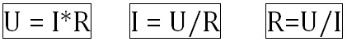

Grafické znázornění závislosti elektrického napětí a proudu v jednoduchém obvodu:
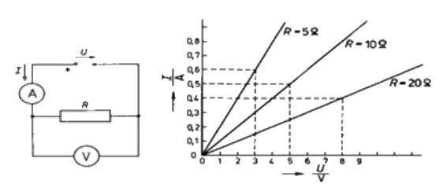

Závislost odporu vodiče na vlastnostech vodiče
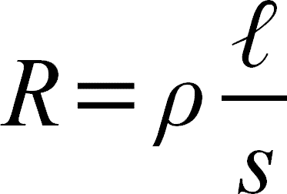
Odpor vodiče přímo úměrně závisí na jeho délce. Čím je vodič delší, tím má vodič větší odpor.
Odpor vodiče nepřímo úměrně závisí na tloušťce vodiče. Čím je menší, tím je větší odpor vodiče.

Odpor vodičů z různých látek je různý. Tuto vlastnost popisujeme rezistivitou ρ. ( MFCHT)

Odpor látek je většinou závislý na jejich teplotě, která může být během průchodu proudu proměnlivá.

Elektrický proud v kovových vodičích
Při průchodu elektrického proudu kovovým vodičem odevzdávají volné elektrony svou kinetickou energii částicím krystalové mřížky kovu. Roste tak vnitřní energie a vodič se zahřeje.
Přírůstek této vnitřní energie se nazývá Jouleovo teplo. Tento druh energie se využívá v praxi například u různých tepelných spotřebičů v domácnostech.
